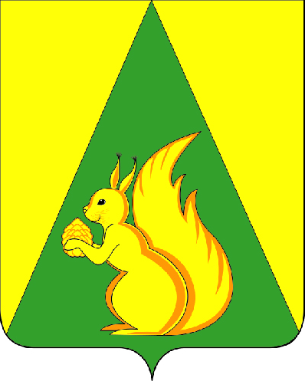

ИНФОРМАЦИОННЫЙ
ВЕСТНИК
Совета и администрации
муниципального района
«Усть-Куломский»

№ 4
от 14.02.2022 г.

с. Усть-Кулом
2022 год

Содержание
1. Информация о результатах публичных слушаний | Стр. 3

Информация о результатах публичных слушаний.

10 февраля 2022 года в актовом зале администрации муниципального района «Усть-Куломский» в 15 часов 00 минут состоялось публичное слушание по решению Совета муниципального района «Усть-Куломский» от 22 декабря 2021 года № XI-225 «Об утверждении проекта решения о внесении изменений и дополнений в Устав муниципального образования муниципального района «Усть-Куломский».
Результат публичного слушания: одобрить решение Совета МР «Усть-Куломский» от 22 декабря 2021 года № ХI-225 «Об утверждении проекта решения о внесении изменений и дополнений в Устав муниципального образования муниципального района «Усть-Куломский» с изменениями и дополнениями:
1. В части 1 статьи 10 Устава муниципального образования муниципального района "Усть-Куломский" (далее - Устав):
а) пункт 5 изложить в следующей редакции:
«5) дорожная деятельность в отношении автомобильных дорог местного значения вне границ населенных пунктов в границах муниципального района, осуществление муниципального контроля на автомобильном транспорте, городском наземном электрическом транспорте и в дорожном хозяйстве вне границ населенных пунктов в границах муниципального района, организация дорожного движения и обеспечение безопасности дорожного движения на них, а также осуществление иных полномочий в области использования автомобильных дорог и осуществления дорожной деятельности в соответствии с законодательством Российской Федерации;»;
б) дополнить пунктом 7.1 следующего содержания:
«7.1) обеспечение первичных мер пожарной безопасности в границах муниципальных районов за границами городских и сельских населенных пунктов;»;
в) в пункте 36 слова «, проведение открытого аукциона на право заключить договор о создании искусственного земельного участка» исключить;
2. Часть 1 статьи 10.1 Устава дополнить пунктом 19 следующего содержания:
«19) создание муниципальной пожарной охраны.».
3. В статье 10.2 Устава:
а) в пункте 13 слова «, проведение открытого аукциона на право заключить договор о создании искусственного земельного участка» исключить;
б) дополнить пунктом 20.1 следующего содержания:
«20.1) принятие решений о создании, об упразднении лесничеств, создаваемых в их составе участковых лесничеств, расположенных на землях населенных пунктов поселения, установлении и изменении их границ, а также осуществление разработки и утверждения лесохозяйственных регламентов лесничеств, расположенных на землях населенных пунктов поселения;»;
в) дополнить пунктом 20.2 следующего содержания:
«20.2) осуществление мероприятий по лесоустройству в отношении лесов, расположенных на землях населенных пунктов поселения;»;
4.В части 5 статьи 18 Устава слова «общественные обсуждения или публичные слушания, в соответствии с решением Совета муниципального района с учетом положений законодательства о градостроительной деятельности» заменить словами «публичные слушания или общественные обсуждения в соответствии с законодательством о градостроительной деятельности».
7. В части 2 статьи 67 Устава слова «руководителем администрации муниципального района» заменить словами «главой муниципального района

Учредитель:  Совет муниципального района «Усть-Куломский»  Руководитель редколлегии: Н.А. Чаланова  Ответственный за выпуск секретарь: М.А.Шахова | Адрес:  168060, Республика Коми, Усть-Куломский район, с. Усть-Кулом, ул. Советская, д. 37,  каб. 35  Тел. (82137) 94-363; факс: (82137) 94-691;  e-mail: adm@ust-kulom.rkomi.ru
Тираж 60 экземпляров.
Отпечатано в администрации муниципального района «Усть-Куломский» по адресу:
168060, с. Усть-Кулом, ул. Советская, д. 37, тел. (82137) 94-363
Подписано в печать 14.02.2022 г. в 17:00 час.
Распространяется бесплатно во все сельские библиотеки и администрации сельских поселений
(в электронном варианте)

